Пожарная безопасность в зимний период

Вечером 3 февраля 2025 года в 21:23 в пожарную часть поступило сообщение о возгорании в 3-х комнатной квартире на Богатырском проспекте. Пламя вырывалось из окна на 10-м этаже здания. В результате пожара в комнате и коридоре сгорела обстановка на общей площади 21 кв. метр. Из опасной зоны были эвакуированы 63 человека. В 21.50 пожар был полностью ликвидирован. Пострадавших нет. Причина возгорания - аварийный режим работы электрооборудования.

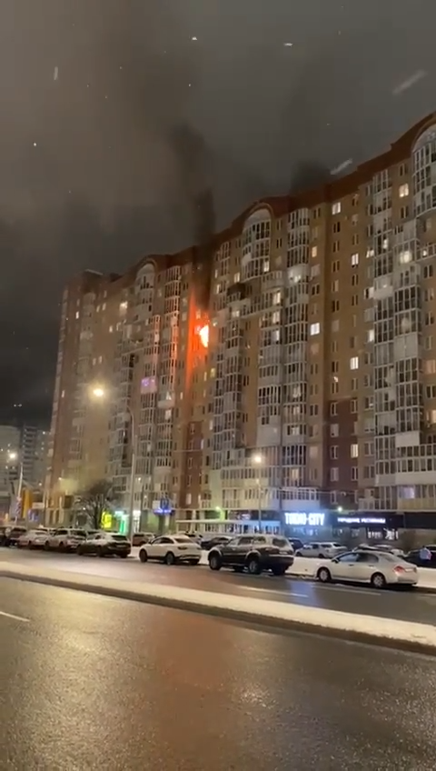

В зимний период угроза возгорания в жилых домах увеличивается за счет повышенного использования электрических бытовых приборов и отопительных печей. Пожары от электротехнических причин возникают в случае перегрузки сети мощными потребителями, при неверном монтаже или ветхости электросетей, при пользовании неисправными электроприборами и оставлении их без присмотра.

Чтобы избежать такого рода пожаров, необходимо соблюдать несложные правила:

- не эксплуатируйте провода и кабели с повреждённой или потерявшей защитные свойства изоляцией, не пользуйтесь повреждёнными розетками и выключателями;

- не допускайте перегрузки электросети - не включайте в электрическую розетку одновременно несколько электроприборов особенно большой мощности;

- нельзя эксплуатировать самодельные электронагревательные приборы;

- не оставляйте электробытовые приборы включенными в сеть в течение длительного времени, они могут перегреться;

- не оставляйте работающий электронагревательный прибор без присмотра, либо под присмотром детей.

В случае обнаружения пожара звоните по телефонам

«101» или «112».

*СПб ГКУ «ПСО Приморского района», Управление по Приморскому району ГУ МЧС по СПБ, Приморское отделение ГО ВДПО*